5. melléklet
Közutak bontással járó igénybevételének követelményei
A bontás a nyitandó árok vagy munkagödör szélességi méretével azonos szélességben történhet. Az árokiemelés, közműépítés, földvisszatöltés után a burkolaton további bontást kell végezni azért, hogy a munkaárok, a burkolatalap és a burkolat felső rétegeinek munkahézaga ne essen egy keretmetszetbe. Az ún. átlapolásos technikát kell alkalmazni, vagyis a munkagödör szélességén túl a burkolat további rétegein a rétegek számától függően további 50-50 cm szélességű bontást kell végezni, hogy a függőleges hézagok vízszintes eltolása biztosított legyen.
Hosszirányú munkagödörnek számít, ha a nyitandó munkagödör út tengelyre merőleges mérete „a" nagyobb, mint az út tengellyel párhuzamos mérete „b".
Keresztirányú munkagödörnek számít, ha nyitandó munkagödör út tengelyre merőleges mérete „a" nagyobb, mint az út tengellyel párhuzamos mérete „b".
A burkolatok helyreállítása során helyreállításnál a szegélyekre illetve a burkolat szélére merőleges munkahézagot kell készíteni.
Tér, teresedés esetén a helyreállítandó felületet a kezelő egyedileg állapítja meg.
Térkő burkolat bontása esetén a munkagödör minden oldalára nézve a fent leírt átlapolásos technikával kell a burkolatot helyreállítani. A helyreállítás formája lehetőség szerint téglalap vagy négyzet alapú legyen.
A bontások utáni helyreállítás során minden réteget tömöríteni kell az útügyi szabványoknak megfelelő módon.
A helyreállítás után a garanciális kötelezettség a kérelmező terheli. Az épített közmű nyomvonalán a kötelező szavatosság a mindenkori hatályos jogszabályi előírások leghosszabb időtartamáig áll fenn.
a.) Új burkolati réteggel készült úttest, járda és kerékpárút használatbavételét követő 5 éven belül történő bontásnál:
1. Úttest bontás esetén az út teljes szélességében legalább 5,0 m hosszban, 5,0m-nél hosszabb munkaárok teljes hosszában az 1.) pontban meghatározott átlapolásos technikával kell a burkolatot helyreállítani.
2. Járda és kerékpárút burkolat bontás esetén az út teljes szélességében legalább 3,0 m hosszban, 3,0 m-nél hosszabb munkaárok esetén a munkaárok teljes hosszában az 1.) pontban meghatározott átlapolásos technikával kell a burkolatot helyreállítani.
b.) Öt événél régebbi úttest, járda és kerékpárút bontásánál:
1. úttest bontása esetén a teljesforgalmi sávot legalább 2,0 m hosszban,2,0 m-nél hosszabb munkaárok esetén a munkaárok teljes hosszában az 1.) pontban meghatározott átlapolásos technikával kell a burkolatot helyreállítani.
2.Amennyiben a b.) 1.) pont szerint a helyreállítandó felület úttest hossztengelyére merőleges szélessége meghaladja egy forgalmi sáv szélességét, úgy az úttest teljes szélességében az 1.) pontban meghatározott átlapolásos technikával kell a burkolatot helyreállítani.
3. Járda és kerékpárút burkolat bontása esetén az út teljes szélességében legalább 2,0 m hosszban, 2,0 m-nél hosszabb munkaárok esetén a munkaárok teljes hosszában az 1.) pontban meghatározott átlapolásos technikával kell a burkolatot helyreállítani.
c ) Szilárd burkolattal (felületi zárással) ellátott utak felbontásánál:
1. A bontása nyitandó árok vagy munkagödör szélességi méretével azonos szélességben történhet. Az árokkiemelés, közműépítés, földvisszatöltés után a bontás során keletkezett munkagödör szélein meglazított szerkezeti részeket el kell távolítani, majd azt követően a bontás helyén az 1.) pontban meghatározott átlapolásos technikával, az eredeti burkolóanyaggal megegyező anyaggal kell a helyreállítást elvégezni.
d) Nem szilárd burkolattal (murvával) készült utak felbontásánál:
1. A bontás a nyitandó árok vagy munkagödör szélességi méretével azonos szélességben történhet. Az árokkiemelés, közműépítés, földvisszatöltés után a bontás során keletkezett munkagödör szélein meglazított szerkezeti részeket el kell távolítani, majd azt követően a bontás helyén az 1.) pontban meghatározott átlapolásos technikával, az eredeti burkolóanyaggal megegyező anyaggal kell a helyreállítást elvégezni. A bontás során felsározódott úttestről a kikerült földet el kell szállítani, majd azon a részen a murvás utat 5 cm vastagságban friss kőanyaggal kell meghinteni.
e.) Földes utak felbontásánál:
1. A bontást követően az eredeti állapotnak és szintnek megfelelően kell a földutat helyreállítani.
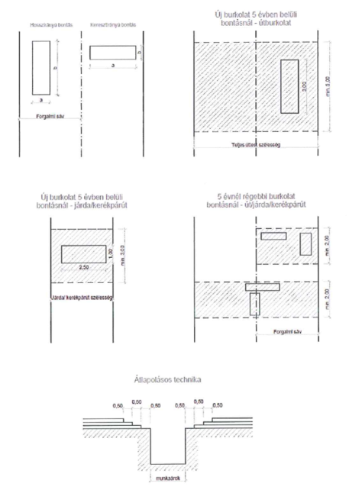
A közútbontások végzésekor alkalmazandó eljárások, előírások
1.Zárt vízelvezető rendszer bontását követő helyreállításnál az engedélyes kötelessége:
a) Eredeti állapot helyreállítása amennyiben a bontás a vezetéket, vagy annak alapját érintette.
b) Amennyiben a közterület bontás, során a csapadékvíz rendszerben károkozás történik, úgy azt engedélyes köteles az Ügyosztály felé jelezni és az ágazati előírások szerint a javításokat saját költségén elvégezni.
2. Nyílt vízelvezető rendszer bontását követő helyreállításnál az engedélyes kötelessége:
a) Eredeti állapotnak megfelelő helyreállítás.
b) A bontás során kiszoruló felesleges föld helyszínről történő elszállítása.
3. Zöldterületek bontását követő helyreállításnál az engedélyes kötelessége
a) Az alsó rész megfelelő 85-90%-os tömörítését követően a felső 20 cm-es rész termőfölddel történő feltöltése és füvesítése, a terület nedvesen tartása és a felület fenntartása az első fűnyírással bezárólag.
b) Indokolt esetbe 1.-11. övezetben, a közterület tulajdonosa elrendelheti gyeptégla vagy előnevelt gyepszőnyeg (rúdra gönygyölített gyepszőnyeg) telepítését.
c) Amennyiben növényzetet is érint a bontás és annak ideiglenes, vagy végleges eltávolítására van szükség, úgy az csak a városi főkertész véleménye alapján a Jegyző engedélyével lehetséges.

